УО «ГРОДНЕНСКИЙ ГОСУДАРСТВЕННЫЙ ПРОФЕССИОНАЛЬНО – ТЕХНИЧЕСКИЙ КОЛЛЕДЖ БЫТОВОГО ОБСЛУЖИВАНИЯ НАСЕЛЕНИЯ»

**Воспитательное мероприятие**

***«Зову в свою профессию»***

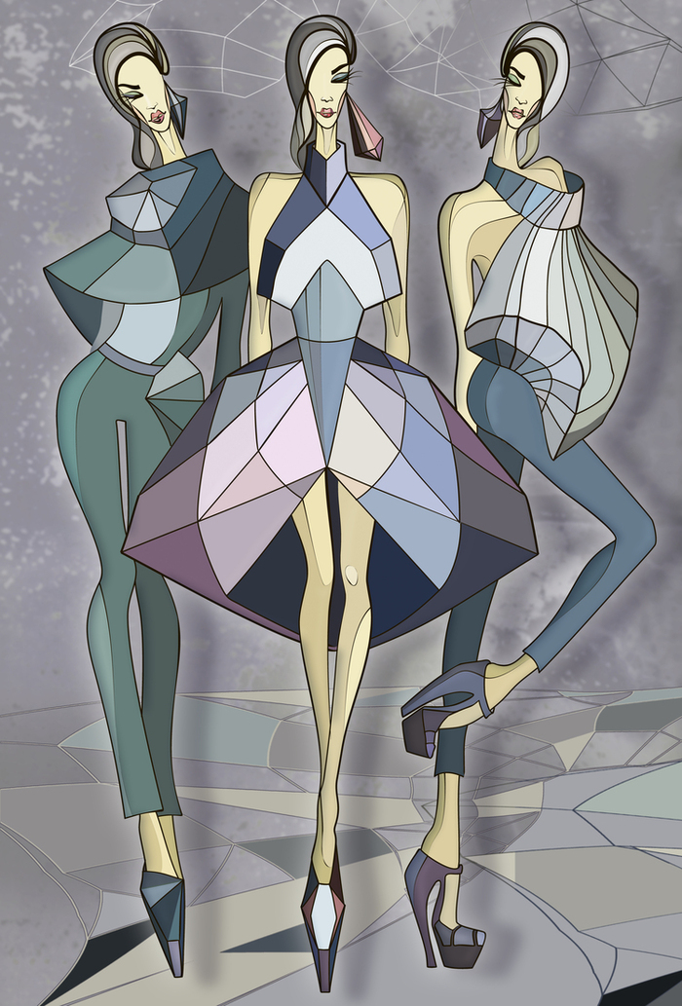

***Разработчик: преподаватель Дужик Т.М.***

**Гродно 2017**

***Аннотация***

Данная методическая разработка посвящается проблеме профориентационной работе по привлечению абитуриентов на уровень среднего специального образования по специальности «Конструирование и технология швейных изделий (по направлениям)». Может быть использована для проведения вводных занятий по дисциплинам специального цикла, таким как «Моделирование и художественное оформление одежды», «Конструирование одежды», а также для проведения воспитательных часов в группах модельер – конструктор, для введения в специальность, будущую профессию.



***Содержание***

1. Введение
2. Сценарий воспитательного часа
3. Заключение
4. Список используемых источников
5. Приложение

***Введение***

На сегодняшний день очень остро стоит проблема привлечения абитуриентов в учебные заведения, хотя политика государства в области образования направлена на подготовку рабочих специальностей и приём на уровень профессионально-технического образования проводится на основе конкурса аттестатов о школьном образовании, без вступительных испытаний. Конкурс на рабочие специальности всё же не велик. А вот подготовка специалистов среднего звена основана на базе учащихся, получивших профессионально-техническое образование. Ведётся отбор среди лучших. При поступлении на уровень ССО проводятся вступительные экзамены по спецдисциплинам. Сам процесс обучения построен иначе, чем на уровне ПТО. Требования к учащимся в разы выше.

Многих ребят это настораживает, но большинство из них пугает проблема трудоустройства после уровня ССО. Часто можно услышать: «Зачем учиться ещё два года, если потом всё равно сидеть за машинкой!?!». Мы хотим развеять все сомнения, раскрыть суть профессии модельер-конструктор, рассказать о перспективах её обладателей. Показать значимость образования, возможности специалиста высокого уровня.

***Цель мероприятия:***

Познакомить учащихся с профессией модельер-конструктор; рассказать о лучших выпускниках нашего колледжа, достигших определённых высот; поднять престиж профессии и способствовать агитации учащихся для поступление на уровень ССО по специальности «Конструирование и технология швейных изделий (по направлениям)».

***Форма проведения:*** литературно-музыкальная композиция

***Подготовка и оформление:***

Создание инициативной группы для подготовки материала и презентации по теме «История возникновения профессии» и «Ведущие модельеры мира», подбору музыкального материала для мероприятия.

Для оформления аудитории необходимо использовать реквизит: манекены с моделями одежды из коллекции «Осенняя рапсодия», тематические стенды для оформления задника сцены, коллекции одежды для демонстрации (авторы наши выпускники и наши сегодняшние учащиеся): «Лолита», «Зефир», «Комплимент маленькому чёрному платью», «***Good girls gone bad***». Для демонстрации коллекций необходимо 10 моделей.

Для проведения мастер-класса понадобиться манекен, лоскут ткани, булавки.

Для проведения мероприятия понадобиться трое ведущих и чтец, а также необходимо пригласить выпускников прошлых лет.

Для демонстрации презентации необходимо обеспечить наличие мультимедийного оборудования (ноутбук, экран, проектор). Обеспечить различные комплекты одежды для создания образов участников мероприятия.



***Сценарий мероприятия «Зову в свою профессию»***

**Действующие лица:**

* трое ведущих (учащиеся группы 13 м/к: Щербаков Олег, Котковская Кристина и Журавель Яна)
* чтец (Акула Надежда)
* гости мероприятия – выпускники прошлых лет (Смирнова Евгения -4м/к, Семашкевич Анжелика -4м/к и Стрельчень Валентина – 7м/к)

Сцена оформлена в стиле модного показа. В центре сцены стоит три микрофона для ведущих.

***Выходят трое ведущих и чтец***

1 ведущий: ***Олег***

Доброе утро, дорогие друзья! Группа 13 модельер-конструктор приветствует вас в этом зале!

2 ведущий: ***Кристина***

И сегодня, мы хотим вам рассказать о нас!

1ведущий: ***Олег***

(удивлённо и игриво) о нас?!!! Девчонки !!! мы - раскроем все секреты …?

3 ведущий: ***Яна***

Ах, Олег, ты как всегда в своём репертуаре! Сегодня мы будем говорить о нашей замечательной профессии.

1 ведущий:

Ааа!... о профессии МОДЕЛЬЕР-КОНСТРУКТОР? А то у меня их много….простите растерялся!

(обращается к залу)

Друзья, а кто знает, чем занимается модельер-конструктор? (в ответ из зала что-то невнятное)

Надя, ты у нас всё знаешь! Расскажи всем, чем же занимается модельер- конструктор?

***Надя читает стихотворение «Дизайнер и модельер»***

Разрезаны тюли и шторы  
И бархатное покрывало,  
На новых обоях «узоры»…  
Картина куда-то пропала  
Рассыпаны бусы по полу,  
В углу, незаметная глазу,  
Бутылка из-под «кока-колы»  
Стоит на столе вместо вазы.  
  
Разбросаны нитки, иголки,  
И на подушках заплатки,  
Воскликнула бабушка: «Кто же  
Виновник сего беспорядка?»  
  
Ах, Машенька, вот непоседа!  
Ты снова взялась за проказы –  
На маршальском кителе деда  
Теперь вместо звездочек стразы.  
  
Взмах ножниц и мелкая стежка,  
И стало пальтишко из драпа  
Короче и ярче немножко –  
То Машин подарок для папы.  
  
И платье, что нравилось маме,  
С красивою черною брошкой   
Теперь золотыми цветами  
Украсило в доме дорожки.  
  
У Маши сплошные заботы:  
Раскройка, шитье и замеры –  
Освоить решила работу  
Дизайнера и модельера.

3 ведущий:

Профессия Модельер-конструктор, в отличие от большинства других достаточно молода.

Первым создателем Высокой Моды принято считать англичанина Ворта, который открыл свой Дом Моды в Париже в середине 19 века. С тех пор – Модельер – это тот, кто превратил ремесло (шитьё одежды) в высокое искусство-такое же, как живопись, скульптура или музыка.

2 ведущий:

Модельер-конструктор разрабатывает новые модели одежды, обуви, головных уборов, галантереи, подготавливает необходимую техническую документацию, осуществляет контроль за изготовлением изделий в массовом и индивидуальном производстве. Он создает модную одежду!!!Он стремится сделать жизнь человека более красивой с помощью одежды.

3 ведущий:

«Младшим братом» Модельера-конструктора является закройщик - портной, который досконально знает весь процесс изготовления одежды, способы моделирования и конструирования. Его задача сделать так, чтобы вещь идеально сидела на фигуре, была максимально удобной при движении.

1 ведущий:

А «старшим братом» Модельера можно смело назвать – дизайнера одежды. Это изобретатель-он придумывает модели одежды, аксессуары и художественные дополнения, которых не было раньше, и адаптирует их к повседневному применению. Умение сделать эскиз, максимально воплощающий полет фантазии, передающий богатство тканей, неожиданный силуэт или особенности деталей - основа его работы. Главное здесь – авторская идея. И не важно, что многие модели существуют только на подиуме.Это–творчество!!!!

Мастер-класс по драпировке

2 ведущий:

Список известных модельеров модного мира возглавляют такие знаменитые личности: Эмануэль унгаро, Джорджио Армани

3 ведущий:Кристиан Диор, Пьер Карден

1 ведущий: Коко Шанель, Джанни Версаче

2 ведущий: Ив Сен Лоран.

1 ведущий: Стефано Габана

3 ведущий:

Что вы знаете об этих именах? Сегодня мы хотим вам немного рассказать о них. Кто они? Как пришли в эту профессию?

2 ведущий:

***«Если вас поразила красотой какая-нибудь женщина, но вы не можете вспомнить, во что она была одета, - значит, она была одета идеально»***

*ЭмануэльУнгаро*

***ЭмануэльУнгаро*** — французский кутюрье и дизайнер одежды.

Итальянец по происхождению, родился на юге Франции в 1933 г. в многодетной семье бедного портного, итальянского эмигранта. Портновское искусство изучал, помогая в ателье и магазине, принадлежавшим его семье, работал в доме мод ассистентом.

В 1965 г. открыл в Париже Дом высокой моды, а в 1968 г. представил первую коллекцию прет-а-порте.

Э. Унгаро имеет славу прекрасного портного, смело сочетающего цвета и рисунки, успешного создателя коллекций прет-а-порте. Чувственный, соблазнительный и одновременно интеллектуальный стиль Унгаро всегда узнаваем.

3 ведущий:

***Кристиан Диор -*** великий модельер, начинал карьеру в модном доме Люсьена Лелонга и продавал свои иллюстрации платьев и шляпок в модные журналы.

В 1942 году Диор открыл свою парфюмерную лабораторию, а после войны — собственный дом моды.

Семья Диор была довольно состоятельной,и родители хотели, чтобы он стал дипломатом. Но Кристиан сделал свой выбор, в творчестве его вдохновляла архитектура. Во время Второй мировой войны Диор работал в модном доме Люсьена Лилонга. Британская королевская семья приглашала молодого Диора на презентацию коллекций во дворец. Диор стал первым кутюрье, получившим патент на свой дизайн. Сегодня патент — обычное дело среди дизайнеров, но в 1949 году это было неслыханно. Диор умер при загадочных обстоятельствах в 52 года

1 ведущий:

***Пьер Карден*** (родился 7 июля 1922, близ Венеции) — французский модельер итальянского происхождения. Один из самых влиятельных особ в истории высокой моды.

С 1947 года работал у Кристиана Диора, в 1950 году основал собственный дом моды.

Один из первопроходцев стиля унисекс (коллекция 1958 года), считался авангардистом от моды. В 1960 году он нарушил традиционный подход к моде и создал первую коллекцию мужской одежды. Он был талантлив во всём!

Им запатентовано более 500 изобретений, например, цветные чулки и высокие сапоги, мини-сарафаны, галстуки «в цветочек», длинные пиджаки без воротника и узкие брюки на пуговицах и т. д. Он одним из первых занялся джинсовым направлением, одеждой для молодёжи и детей. Умер Пьер Карден в возрасте 87 лет от сердечного приступа.

2 ведущий:

***«Ничто так не старит женщину, как слишком богатый костюм»*** *Коко Шанель*

***Шанель Габриель Бонёр*** была ведущим французским кутюрье. Основательница самого известного и шикарного модного дома, она много десятилетий назад заложила традицию бессменной элегантности, не поддающейся влиянию времени. Влияние Коко на высокую моду было настолько сильным, что её — единственную из мира моды — журнал «Тайм» внёс в список ста самых влиятельных людей XX века.

Коко Шанель родилась 19 августа 1883 года в Сомуре (Saumur), Франция. Ее родители не состояли в браке. Жизнь Габриель было трудной: в детстве – приют и католический монастырь, позже - дешевый бар, где она бесплатно пела песни. И только под покровительством состоятельного мужчины Шанель открывает свой первый магазин дамских шляпок.

Приталенный костюм, кокетливая шляпка, закрывающая пол-лица, высокий каблук - образ элегантной, уверенной и себе сексуальной дамы без возраста. Не хватали лишь последнего, едва уловимого, но необходимого акцента - капли духов, которые бы подчеркнули этот имидж. Духи «Шанель №5» - мировой шедевр в порфюмерии. Уже будучи некоронованной королевой парижской моды, Шанель предложила своим клиенткам еще несколько революционных изменений: брюки-клет, короткую стрижку и свое знаменитое "маленькое черное платье", в прошлом - униформу парижских продавщиц, без которого теперь гардероб любой модницы считается неполным.

1 ведущий:

Да, творчество Ко-ко Шанель вдохновляло многих молодых дизайнеров, и не только…

Встречайте, коллекция «Комплимент маленькому чёрному платью» - автор Миканович Татьяна Алексеевна

***Показ коллекции «Комплимент маленькому чёрному платью»***

1 ведущий:

«Быть элегантной не значит бросаться в глаза, это значит врезаться в память!»

2 ведущий:

Оооо, Олег, как красиво ты подметил! Молодец!!!

1 ведущий:

Это не мои слова, это слова Джорджио Армани!

***Джорджио Армани* -** модельер, радикально изменивший законы моды и совершивший революцию в моде, изначально планировал стать медиком и два года отучился в медицинском университете. Бросив университет, он работал помощником фотографа, служил в армии, был подсобным рабочим в крупном Миланском универмаге. С 1961-м году **Джорджио Армани**  работает ассистентом и стилистом у таких модельеров, как  Нино Черутти, Унгаро и Дзенья.

И в 1974 году он впервые показал коллекцию под своим собственным именем.

К концу XX века компания **Giorgio Armani** стала одной из крупнейших в индустрии моды.

**Армани** облегчил деловые и вечерние туалеты, добавив им спортивные элементы, разработал одежду в свободном стиле из лёгких и приятных на ощупь материалов, позволяющую и элегантно выглядеть, и одновременно чувствовать себя в ней комфортно.

3 ведущий:

Имя всемирно известного модельера ***Джанни Версаче*** ассоциируется с прогрессивным взглядом на образ современной женщины. Его называли «королем барокко»! Стиль Джанни Версаче охватывает не только одежду, под этой маркой выпускают аксессуары, очки, парфюмерию, посуду, телефоны, мебель и автомобили.

Мать будущего модельера работала портнихой в своем собственном ателье. С детства его окружали ткани, превращавшиеся потом в красивые платья. Сначала Джанни поступает в университет, чтобы стать архитектором, но прекращает учёбу, так как матери понадобилась помощь. Работая в ателье, он посещал показы мод, интересовался тенденциями дизайна одежды.

В 1972-м он переезжает в Милан и начинает работать дизайнером в нескольких компаниях, а в 1978-м 32-летний Джанни Версаче открывает собственный Дом моделей. Женщина, в его одежде, стала более сексуальной, изящной, элегантной. Модельер смело экспериментировал, соединяя шелк с мехом, кожей и металлом. И сегодня, одежда от Версаче признается самой модной и символизирует богатство.

2 ведущий:

***СтефаноГаббана*** – известный итальянский модельер, создавший вместе с Доменико Дольче дом Моды Dolce&Gabbana.

Родился 14 ноября 1963 года. Семья, в которой он рос, была материально обеспечена. С раннего детства СтефаноГаббана непрерывно рисовал, однако еще не планировал связать свою жизнь с модой. Получил образование по специальности «креативный директор». После окончания колледжа он открыл свое ателье, куда принял на работу Доменико Дольче. Изначально они работали каждый под своим именем, но вскоре решили объединиться под общим названием, которое и стало впоследствии одним из самых знаменитых в мире моды – Dolce & Gabbana. Первый колоссальный успех модельеры получили на показе моды Milano Collezioni в 1985 году. Через год после этого партнеры открыли в Милане свой собственный магазин. С начала основания и до всемирной славы бренда Dolce & Gabbana прошло примерно 10 лет.

1 ведущий:

***Ив Сен Лоран*** – родился в Алжире – 1 августа 1936-го. Позже семья переехала во Францию, и Ив Анри Дона Матье Сен Лоран с 17 лет обосновался в Париже. Он занимался на курсах модельеров, а в 1955-м смог устроиться к самому Кристиану Диору, помощником. Уже через год он презентовал избалованной столичной публике свою первую личную коллекцию женской одежды. Французский гений оказался истинным революционером «от кутюр». Он «подарил» женщинам ботфорты и смокинг, работая в стиле «унисекс». В начале 1970-х дизайнер стал расширять сферу влияния и начал производство парфюмов под своим брендом. Он работал со звёздами балета и кино. На пике известности Ив Сен Лоран становился лауреатом Международной премии совета модельеров США, ему посвятили выставку в легендарном музее «Метрополитен», а потом, уже на родине, вручили орден Почетного легиона. (умер в 2008-м году)

3 ведущий:

Ну да, это мэтры мира моды, а кого вы знаете из молодых модельеров?

1 ведущий:

Пожалуйста!!! Кира Пластинина, Ольга Сказкина, Ульяна Сергеенко, Анастасия Романцова, Таша Строгая, Юлия Лапшина – эти имена звучат на всю Россию и страны ближнего зарубежья!

## 2 ведущий:

## Да и у нас – в Белоруссии – много талантливых молодых дизайнеров: Татьяна Аржанова, Мария Дубинина, Анна Цемкало, Макс Миронов,Марина Скрабовская, Иван Айплатов,Юлия Гилевич, Павел Панаскин,Ирина Бойтик, Елена Цоколенко, Юлия Латушкина, Карина Галстян, Валерия Аксенова и др. Практически все они стали известными после участия в конкурсе молодых дизайнеров и модельеров «Мельница мода»

1 ведущий:

А знаете, девчонки, пройдёт лет так 10, и вы увидите на одежде мой логотип «ОЩе»

3 ведущий:

Ну да, скорее всего это будет одежда для военнослужащих! Вот зимнюю сессию не сдашь, пойдёшь изучать интересы потребителя напрямую.

1 ведущий:

Ну, если так случится, то наша армия будет самой стильной армией в мире!

2 ведущий:

Вы знаете, очень часто приходится слышать от учащихся швейного отделения: «Зачем идти на уровень ССО, всё равно потом за машинкой сидеть!». Мы хотим опровергнуть это замечание. Как говорит наш куратор: «Кто как учился…так тебе и надо!»

3 ведущий:

Предлагаем вашему вниманию небольшую статистику:

* Юдина Елена – 2мк – долго работала конструктором-модельером в свадебном салоне, теперь – худохник на частном предприятии по изготовлению кованных изделий.
* Анисимова Ирина – 3мк – инженер-конструктор на частной фирме
* Мотошко Евгения – 3мк – технолог ОАО «Мотекс»
* Хроликова Елена – 3мк – начальник технологической лаборатории на ОО «Динамо-программ»
* Федюшкина Евгения – 4мк – работала модельером на предприятиях «Элод», «Ювита», сейчас открыла частное ателье по индивидуальному пошиву одежды
* Семашкевич Анжелика – 4мк – работала в свадебном салоне, сейчас ведущий преподаватель нашего колледжа
* Романчук Ирина – 5мк – художник- модельер в фирме «Маккей»
* Лотыш Елена – 7мк – долго работала модельером-конструктором в свадебном салоне, теперь собирается открыть своё дело
* Стрельчень Валентина – 7мк – инженер-конструктор на ОО «Динамо-программ»
* Бартош Екатерина – 7мк – до декрета работала модельером-конструктором в частной фирме
* Юрасик Светлана – 10 мк – модельер-конструктор на «Юнадо»
* Теран Екатерина – 11мк – конструктор на частной фирме «Модные линии»
* Воропаева Виктория – 11мк – модельер-конструктор, фирма

ООО «СотиДИЗАЙН»

1 ведущий:

И сегодня у нас в гостях наши выпускники, приглашаем на сцену Стрельчень Валентину (интервью)

***Интервью берёт куратор группы 13м/к.***

***Вопросы:***

1. Валентина, расскажи пожалуйста, когда ты училась в нашем колледже, в какой группе?
2. Как сложилась твоя профессиональная карьера после окончания колледжа?
3. С какими трудностями пришлось столкнуться в первое время на рабочем месте?
4. Самое яркое впечатление за годы, проведённые в стенах родного колледжа?

***Песня от лучшего голоса БОНа –Стрельчень Валентины***

1 ведущий:

# Как говорил Карл Лагерфельд: «Женщина, лишённая хорошего вкуса, даже в стильном платье будет безвкусной». О-о-о, женщины! Сколько же платьев вам надо для полного счастья?

# 2 ведущий:

# Много! И чтобы все были в единственном экземпляре, и только у меня!

# 3 ведущий:

# И, конечно же, подчёркивали все достоинства моей фигуры!

# 1 ведущий:

# Тогда, милые дамы, вам надо в ателье!

# И сейчас, на эту сцену мы приглашаем ещё одну выпускницу нашего колледжа – Смирнову Евгению (интервью)

***Интервью берёт куратор группы 13м/к.***

***Вопросы:***

1. Евгения, расскажи пожалуйста, когда ты училась в нашем колледже, в какой группе?
2. Как сложилась твоя профессиональная карьера после окончания колледжа?
3. Помогли ли тебе знания, полученные в колледже, в твоём профессиональном становлении?
4. Что наиболее запомнилось и понравилось во время обучения на уровне ССО?

# *Показ коллекции «Лолита»*

***Чтец. (Надя читает стихотворение)***

Непостоянность моды,  
Но неизменность стиля.  
С капризами погоды,  
Возможно бы сравнила!

Границы строгих правил,  
Диктующих запреты.  
Смотрю на яркий флаер:  
Носи не то, а это.

В безумном мире брендов  
И популярных марок.  
Быстрей найдешь бойфренда,  
Чем для него подарок.

Взрывной поток фантазий  
И новый всплеск эмоций.  
Мир моды так прекрасен -  
Как первый лучик солнца.

1 ведущий:

Сочетая красоту и пластику, фантазию и креатив, модельер создает настоящие шедевры, которые радуют душу и сердце.

 3ведущий:  
Профессия модельера сложная ответственная, ведь модельер должен не только прекрасно знать теорию, но и быть отличным практиком.   
Разрабатывая новые идеи, не взирая порой на время суток, применяя все свое творчество, талант и, нередко, собственное рукоделие, он должен обладать ещё и огромным терпением.

2 ведущий:

И всему этому нас учат у нас в колледже – наши ведущие педагоги. Своим примером они порой подталкивают нас к необычным экспериментам. Вместе с ними мы делаем свои первые шаги в мире моды. Здесь всегда можно выйти за рамки учебных программ, узнать много нового и интересного. От нас требуется только желание! А наши педагоги – профессионалы своего дела с огромным творческим потенциалом – всегда помогут воплотить в жизнь самые дерзкие идеи.

1 ведущий:

И сейчас, на эту сцену мы приглашаем ещё одну выпускницу нашего колледжа, молодого преподавателя спецдисциплин – Семашкевич Анжелику Владимировну

(интервью)

***Интервью берёт куратор группы 13м/к.***

***Вопросы:***

1. Анжелика, расскажи пожалуйста, когда ты училась в нашем колледже, в какой группе?
2. Как сложилась твоя профессиональная карьера после окончания колледжа?
3. Помогли ли тебе знания, полученные в колледже, во время обучения в университете?
4. Что наиболее запомнилось и понравилось во время обучения на уровне ССО?
5. Нравиться ли тебе работать с нашими учащимися?

1 ведущий: А сечас, предлагаем вашему вниманию коллекцию «Папараць кветка» - автор Семашкевич Анжелика Владимировна

***Показ коллекции «Папараць кветка»***

2 ведущий:

Наши педагоги – лучшие в колледже! Они талантливы, креативны, их коллекции призёры различных конкурсов профессионального мастерства: «беларуски вянок», «мельница моды», «зеркало стиля» и «модный силуэт».

3 ведущий:

Они помогают нам овладеть нашей профессией – профессией модельера-конструктора! Учат не бояться трудностей и продолжать учиться всегда и везде. Учат справляться с неудачами и верить в свои силы! И мы, в свою очередь, стараемся соответствовать им!

1 ведущий:

Предлагаем вашему вниманию коллекцию платьев для будущих мам «Зефир» - это дипломный проект Кучун Юлии и Бартош Екатерины (выпускников 7мк), руководитель Дужик Тамара Михайловна

***Показ коллекции «Зефир»***

2 ведущий:

Кутюрье – это волшебное слово в мире моды.

Эта работа популярная, престижная и, не смотря на кризис, не теряет своей актуальности.

Ведь люди всегда хотят носить красивую одежду. И эти творцы всегда в боевой готовности.

3 ведущий:

Они создают сказку своими руками, творят волшебство, перевоплощая золушку в принцессу.

1 ведущий:

Мы, конечно, не волшебники…Пока!!! (ещё одна сессия, потом защита диплома и …долгожданный выпускной) Прошу прощения, замечтался!

И так, мы пока не волшебники, но уже пробуем свои силы. Представляем вашему вниманию коллекцию учащихся нашей группы Гойло Светланы и Гируть Анны

«Good girls gone bad», участников конкурса молодых дизайнеров «Мельницы моды» и недели моды в Гродно.

2 ведущий:

Яркая, громкая, эпатажная коллекция, созданная специально для сильных и целеустремлённых девушек, которые не бояться заявить о себе, имеют чувство юмора и стиля. Мы нарушаем правила, не боимся критики, и всегда побеждаем. Нежные розовые цвета в сочетании с принтами и денимом создают лёгкие образы. Но внешность обманчива или просто люди не хотят видеть больше, чем скрывается за образом милого ангела? Сильная личность, девушка с большой буквы, она знает, чего хочет от жизни, и любыми путями достигнет своих целей. «Хорошие девочки попадают в рай, а плохие – куда захотят». И они отправляются захватывать мир в наиболее подходящей для этой цели одежде.

1 ведущий

Встречайте!!!

***Показ коллекции «Good girls gone bad»***

2 ведущий:

Если вы хотите научиться создавать модную одежду и дарить людям хорошее настроение

3 ведущий:

Если вы хотите, чтобы ваши имена когда-нибудь узнал весь мир

1 ведущий:

Если вы хотите быть профессионалами – приходите на уровень ССО, получите профессию модельер-конструктор! Станьте лучшими в своём деле!

2 ведущий:

Пойдут годы, и может быть учащиеся группы 21 модельер-конструктор, на таком же открытом мероприятии будут рассказывать и о вас! Как о лучших выпускниках!

***Песня «Я самая!!!» (в конце песни все выходят на сцену)***

3 ведущий:

А сегодня с вами были мы – 13 группа модельер-конструктор!

Хорошего дня всем!

***Заключение***

Воспитание профессионалов высокого уровня – одна из важнейших задач, стоящих перед преподавателями нашего коллежда, да и любого учреждения образования в целом. Процесс формирования гармонично развитой личности, становления высококвалифицированного специалиста, который будет востребован на рынке труда, очень сложен и многогранен. Но любое дело «спориться» быстрее, когда в основе лежит интерес. Поэтому очень важной, одной из первых задач, которая стоит перед педагогическим коллективом, является создание условий для развития интереса к будущей профессии.

В ходе воспитательного мероприятия были подробно рассмотрены такие вопросы, как история возникновения профессии модельер – конструктор; раскрыты интересные факты становления знаменитых модельеров мира моды; представлена статистика выпускников нашего отделения, достигших определённого карьерного роста; раскрыты перспективы для будущих учащихся, а также повышен престиж и интерес к профессии модельер-конструктор.

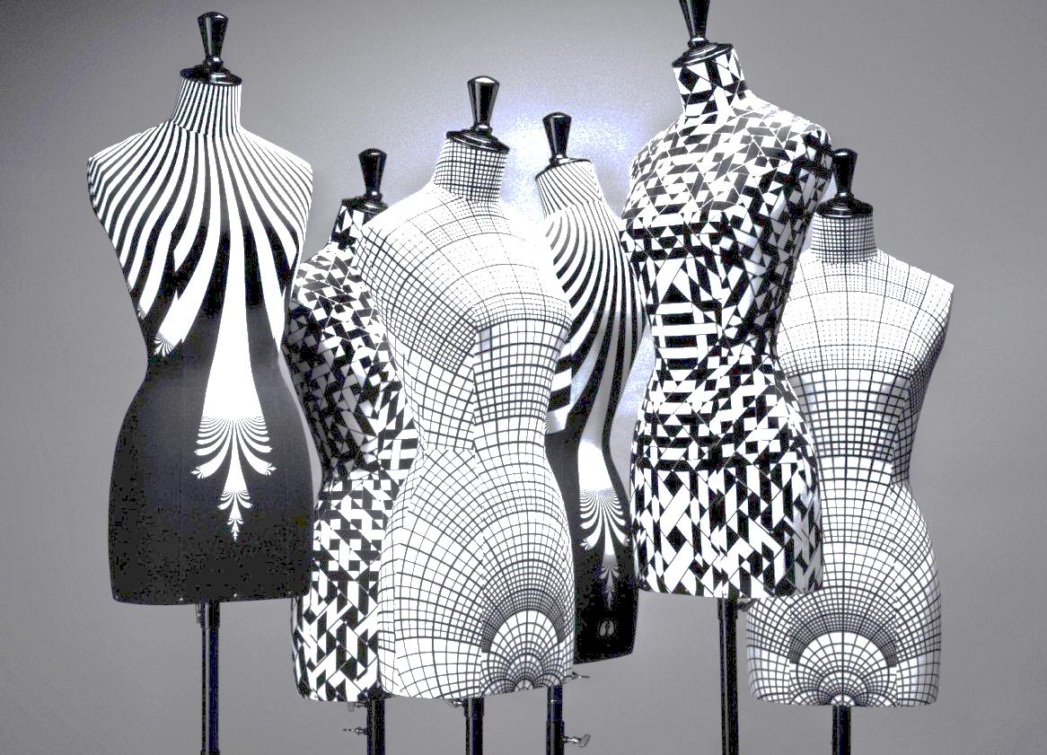

***Список используемых источников***

1. http://ru.wikipedia.org/wiki
2. http:// ru.fashionpeopl.ru
3. <http://yandex.by/images/search>
4. http:// ru.fashion App.ru



***Приложение***

